  - Chapitre 5 : L’inflation en bref (!)

- QU’EST-CE QUE L’INFLATION ?
= augmentation du niveau général des prix
En fonction de son rythme, on parlera :
- d’inflation rampante = inflation légère, tendance inflationniste que les autorités monétaires peuvent contrôler
- d’inflation galopante : hyperinflation : selon la norme comptable retenue par l’UE : doublement des prix (100 % d’inflation) en 3 ans la monnaie se déprécie sans cesse : on préfère s’en débarrasser le plus vite possible l’épargne monétaire est quasi inexistante : on préfère stocker des marchandises ou acheter des devises

- QU’EST-CE QUE LA DEFLATION ?
= baisse du niveau général des prix différent de la désinflation = diminution de l’inflation Il ne faut pas confondre désinflation et déflation !

- COMMENT MESURE-T-ON L’INFLATION ?
L’inflation est mesurée par le taux d’inflation = rythme annuel d’augmentation des prix
Pour calculer le taux d’inflation, on se base sur l’indice des prix à la consommation :
- Tous les biens et services censés être consommés par les ménages durant l’année considérée sont représentés par un « panier ».
- Chaque bien ou service figurant dans ce panier a un prix, qui peut varier dans le temps.
- Le taux d’inflation annuel est obtenu en comparant le prix total du panier au cours d’un mois donné à celui relevé pour le même mois de l’année précédente.
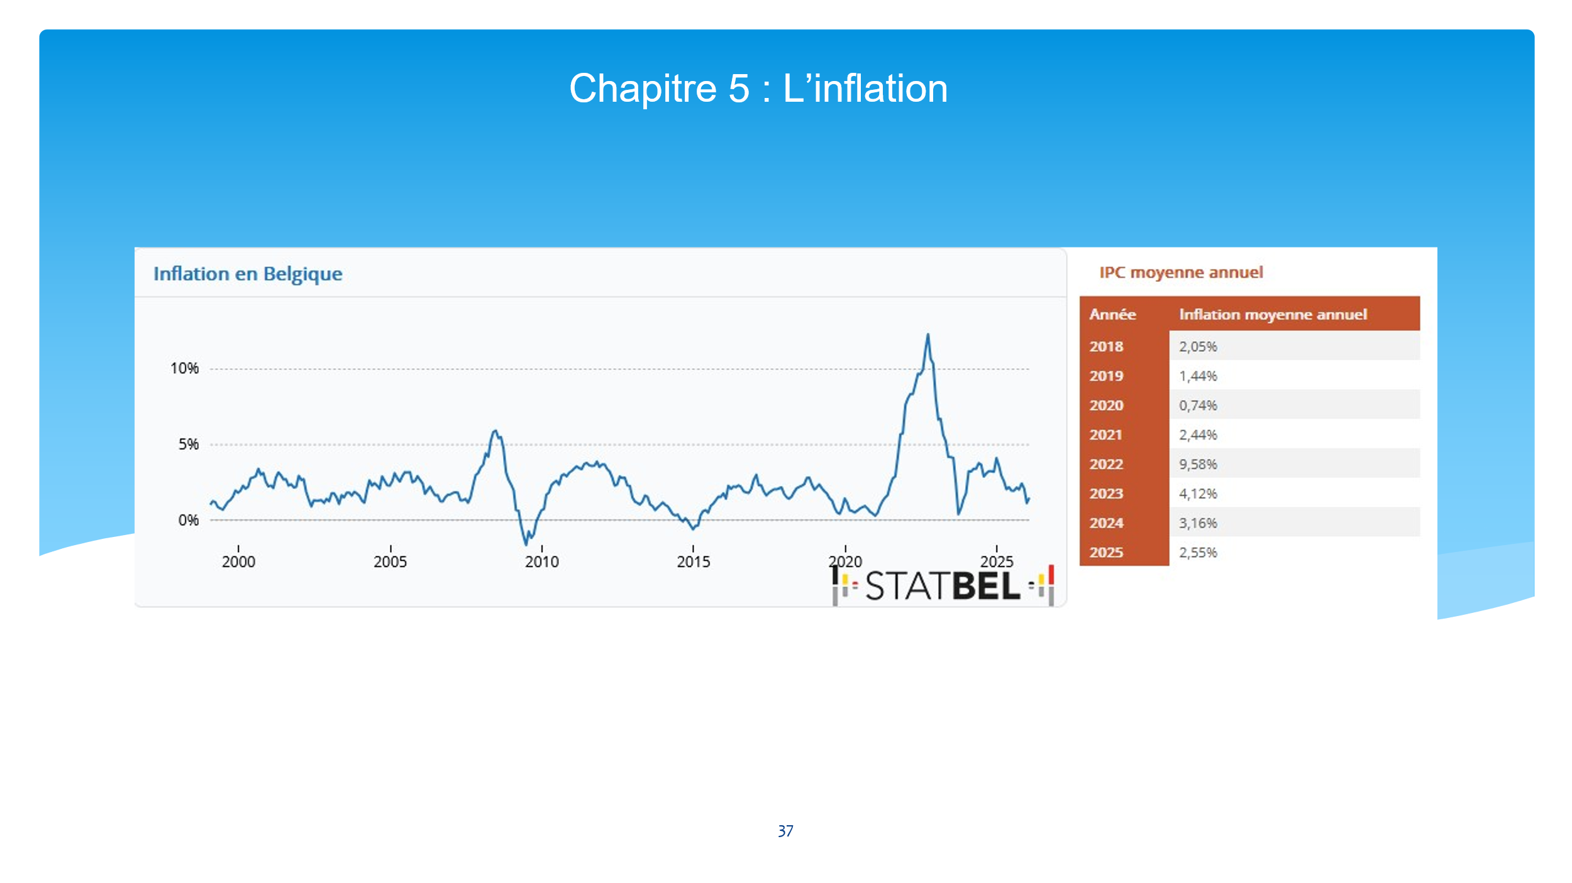
Analyse du graphique :
- Fin 2008-2009, 2015 : taux d’inflation négatif => déflation liée à des périodes de récession
- Entre 2015 et 2021: taux d’inflation compris entre 0 et 2%
=> les prix augmentent peu
- entre 2016 et 2019 : taux proche de 2%: objectif BCE => inflation maîtrisée
- entre 2019 et fin 2020 (COVID) : diminue pour se rapprocher de 0% => désinflation
- A partir de 2021 : le taux d’inflation augmente jusqu’à atteindre un max en octobre 2022 (12%)
=> les prix augmentent de plus en plus vite (sortie COVID, guerre en Ukraine) =>
inflation forte, en hausse
- Fin 2022 : le taux d’inflation diminue jusqu’à se rapprocher de 0%=> les prix augmentent de – en – vite =>
désinflation
- Fin 2023-2025 : le taux d’inflation remonte oscille autour de 2% => les prix augmentent de façon assez
constante=> inflation maîtrisée
- 2026 ? Quel sera l’impact de la guerre en Iran ?

Remarque sur le « panier de la ménagère » qui sert à calculer l’indice des prix à la consommation :
1° Le panier de produits témoins doit être représentatif : assez large et complet des produits devenus moins représentatifs peuvent être retirés du panier et de nouveaux produits sont introduits quand ils atteignent une part importante dans la consommation des ménages.
2° Chaque dépense doit être pondérée. Tous les produits témoins n’ont pas le même poids dans le panier de la ménagère.
L’indice des prix calculé est donc une moyenne pondérée des indices-produits.
3° L’ensemble du royaume doit être représenté
4° La période de référence ou année de base doit être bien choisie. Cette période de référence change régulièrement : on parle alors de changement de base
- Qu’EST-CE QUE l’Indice-santé
= indice des prix dont on a retiré le prix des boissons alcoolisées, du tabac et des
carburants (pas celui du LPG)
Quelle est son utilité ? Il sert à indexer les loyers

- QU’EST-CE QUE l’Indice-santé lissé ?
= moyenne arithmétique des Indices santé des 4 derniers mois x 0,98

Quelle est son utilité ? Il sert à indexer les pensions, les allocations sociales, les salaires et les traitements

- QU’EST-CE QUE L’INDEXATION des salaires et des prestations sociales ?
➢ L’index est un mécanisme qui permet d’adapter automatiquement au coût de la vie les salaires, les pensions et les allocations sociales… On détermine une valeur de référence = I pivot.
- Chaque mois, on regarde si l’Is lissé dépasse l’I pivot.
Si c’est le cas, il y a indexation = augmentation automatique de 2% des salaires et prestations sociales
Remarque : l’indexation des salaires se basant sur l’indice santé lissé ne tient pas compte directement de la hausse des prix du carburant (il n’y a donc pas entièrement de compensation de la baisse du pouvoir d’achat pour le consommateur). Au Grand Duché du Luxembourg, ils en tiennent compte !

- QU’EST-CE QUE L’indexation des loyers ?
L’indexation des loyers se fait sur base de l’indice santé et consiste à l’augmentation « quasi automatique » du prix d’un loyer sur base de l’indice santé.

Le reste de la matière ci-dessous n’est pas à voir pour l’examen mais pour votre information « utile » dans votre vie

FORMULE : Loyer indexé = loyer de base x nouvel indice
Indice de base

Loyer de base = loyer initial mentionné dans le bail (sans les charges)
Nouvel indice = indice-santé du mois qui précède l’anniversaire de l’entrée en vigueur du bail
Indice de base = celui du mois qui précède la date de conclusion du bail

